1、通过homebrew安装Git

1、未安装homebrew，需安装homebrew

2、安装git



二、创建sshkey、配置git

1、设置username和email（github每次commit都会记录他们）

* 2、通过终端命令创建ssh key
* 
* 回车会有以下输出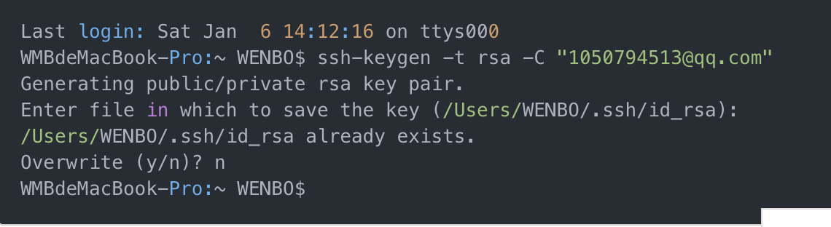
* 终端查看.ssh/id_rsa.pub文件

  
  
回车后，就会新弹出一个终端，然后复制里面的key。

3、登录GitHub（默认你已经注册了GitHub账号），添加ssh key，点击**Settings**，如图

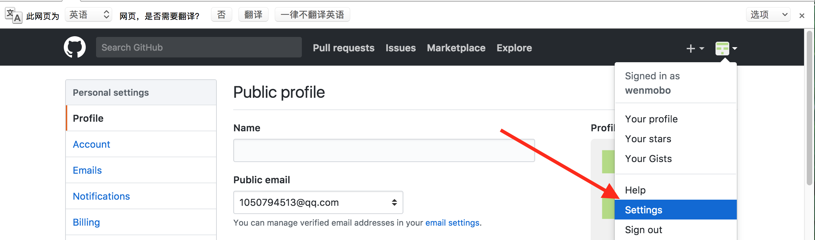

点击New SSH key，如图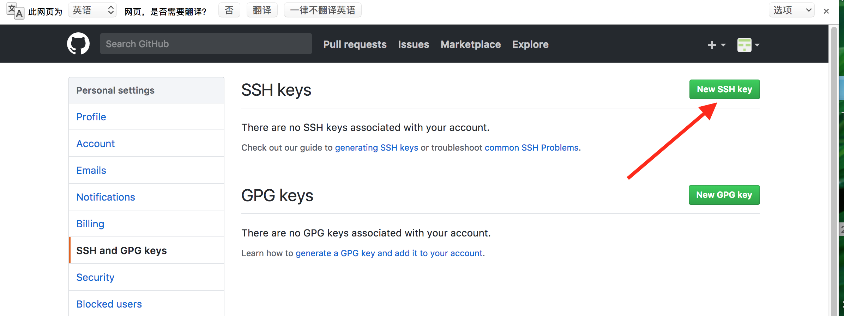

添加key，如图

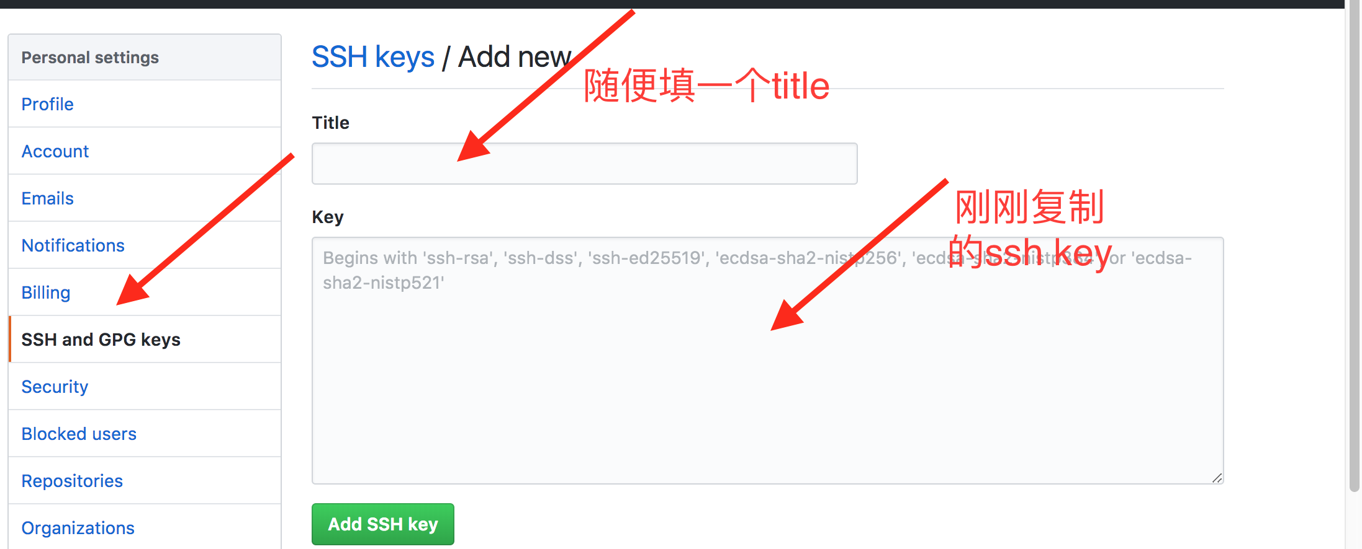

* 4、链接验证

### 三、提交本地项目到GitHub

* 1、在GitHub上新创建一个 repository或者**Start a Project**，如图：



2、填写项目信息，如下图所示：

* 点击**Create repository**,就创好一个工程了。
* 3、Clone工程到本地，首先复制ssh 地址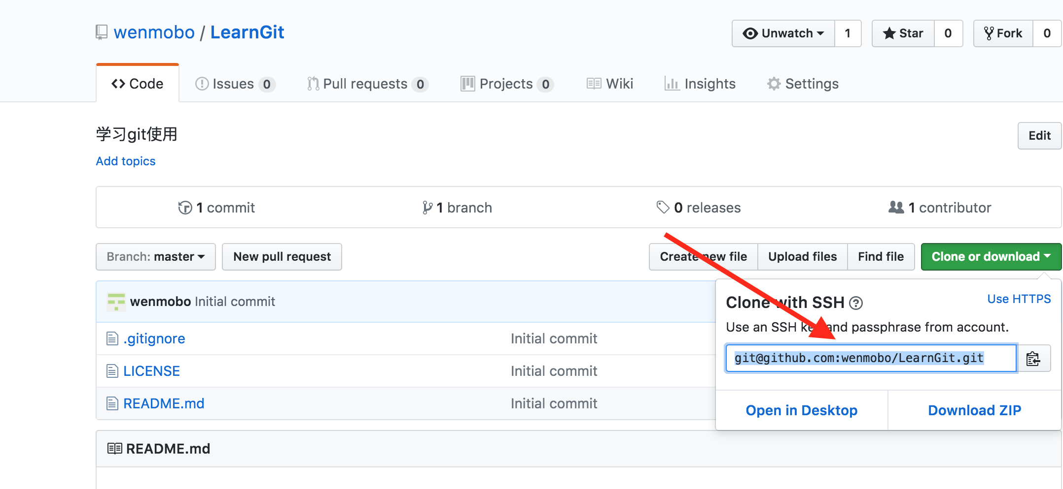
* 然后克隆项目,终端输入

